Pag 1

1. falsa, vero ,falso
2. falso, falso, vero
3. falso. vero, falso

Pag2

1. vero, falso, vero

Pag3

1. falso,vero,falso,falso,vero
2. 5%,50%-70%,100%
3. vero, falso,vero,falso,falso
4. Falso,falso,vero,vero,falso,falso

Pag4

1. falso,falso,vero,vero
2. stessa della domanda 1 pag 3 (falso,falso,vero,vero,falso)
3. creator, controller,low coupling, Information Expert, high cohesion
4. stessa della domanda 4 pag 3 (falso,vero,falso,falso,vero,falso)

Pag5

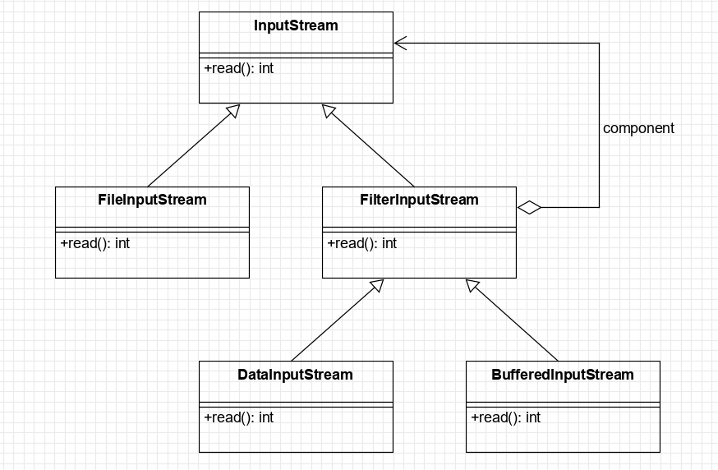

Pag6

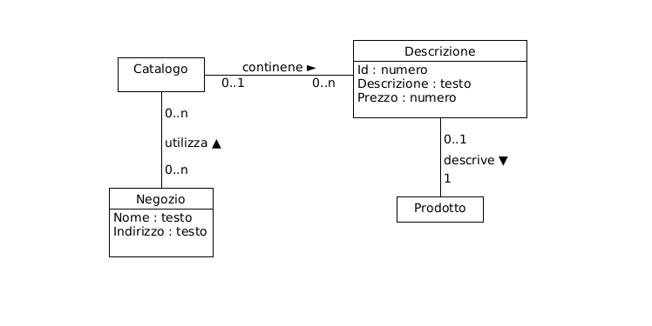

Pag7

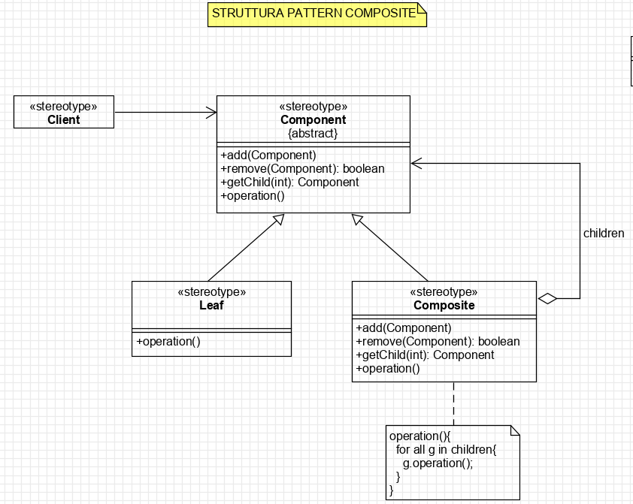

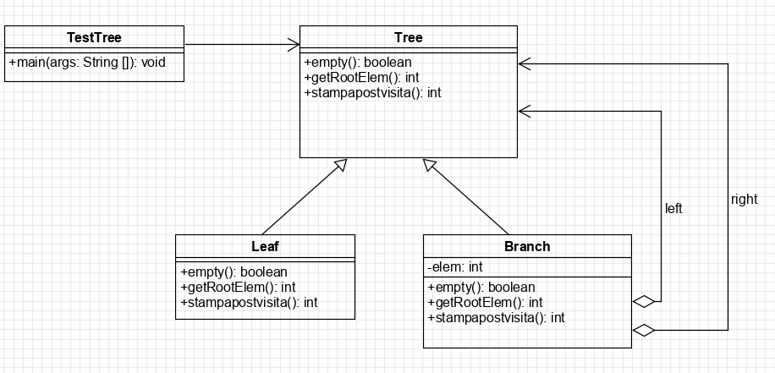

Pag8

Le post-condizioni descrivono i cambiamenti nello stato degli oggetti del modello di dominio. I cambiamenti dello stato del modello di dominio comprendono gli oggetti creati, i collegamenti formati o rotti, e gli attributi modificati.

Le pre-condizioni descrivono le ipotesi significative sullo stato del sistema prima dell'esecuzione dell'operazione.

**Operazione:** modificaTitolo(nuovoTitolo: testo)

**Riferimenti:** casi d’uso: Gestire Menù

**Pre-condizioni:** è in corso la definizione di un Menu *m*

**Post-condizioni:** *m.titolo* = nuovoTitolo

pag9

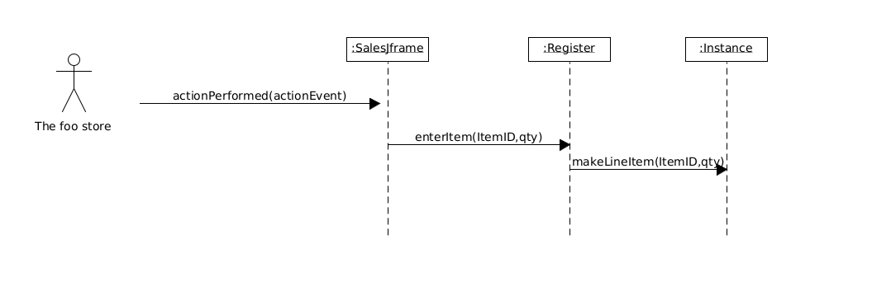

la classe SalesJFrame appartiene allo strati UI, è infatti l’observer (o listener) della UI.  
Le altre due classi sono parte dello strato di dominio.

Il controller grasp è Register (il controller grasp non è il controller MVC, che invece è salesJFrame)

Pag10

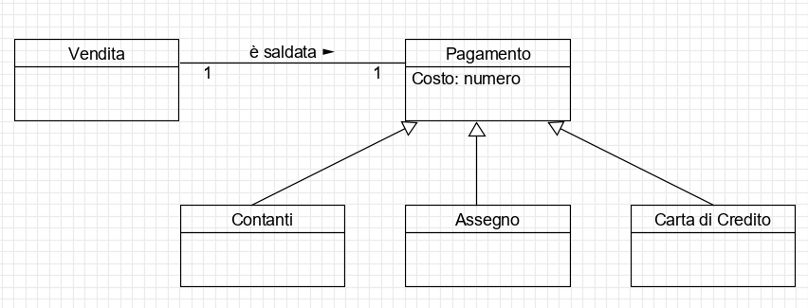

pag 11

Modello di Dominio:

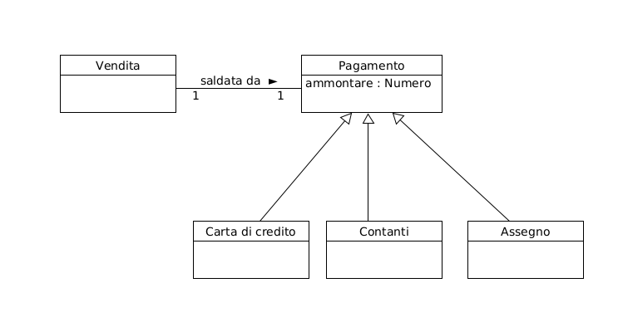

SSD:

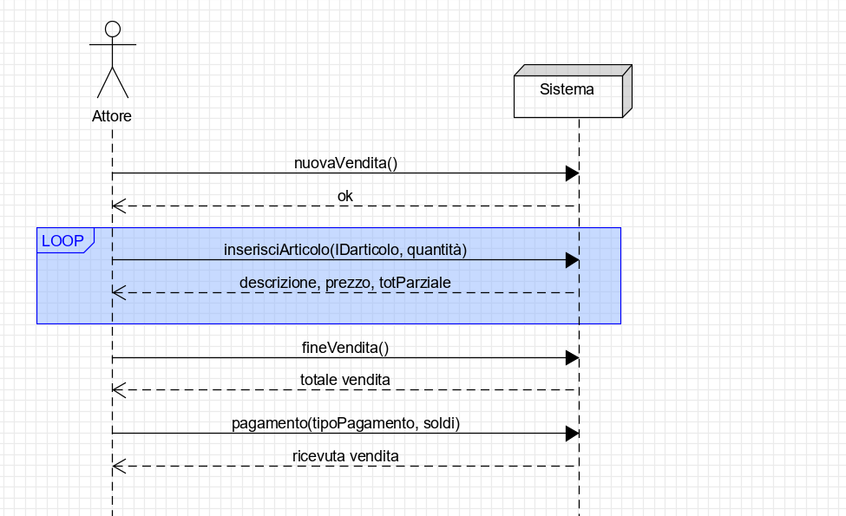

pag 12

pag 13

1. falso, falso. vero, vero, vero
2. falso, vero, vero, vero

pag14

il pattern è composite

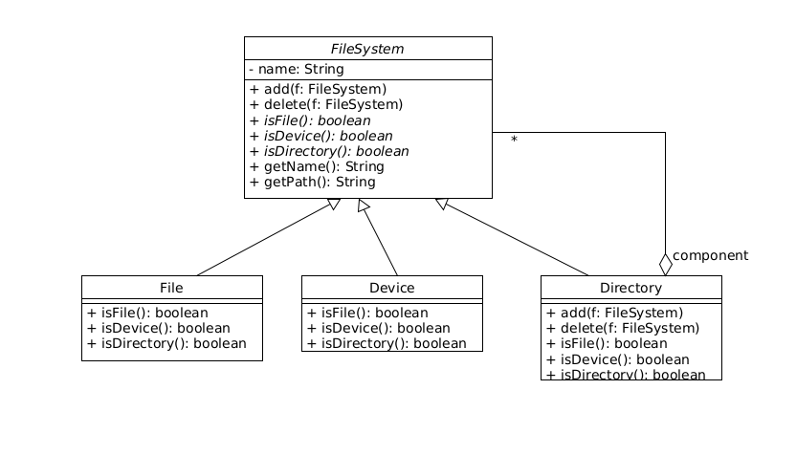

pag 15

pattern decorator

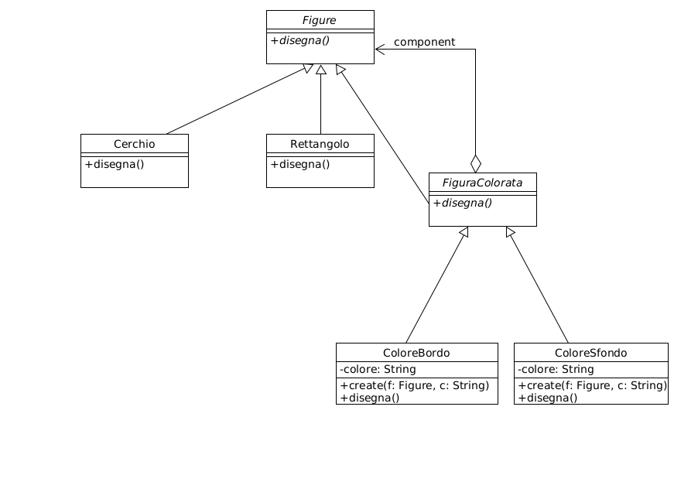

pag 16

1. vero, falso, falso, vero, falso
2. vero, falso, falso,vero, falso
3. vero, falso (what??), falso, falso

pag 17

Pattern Strategy

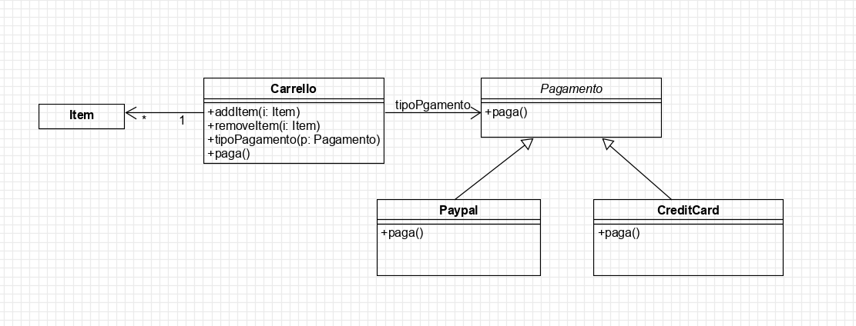

pag18

